El cristal con que se mira
(a Norita)
Eduardo de la Serna

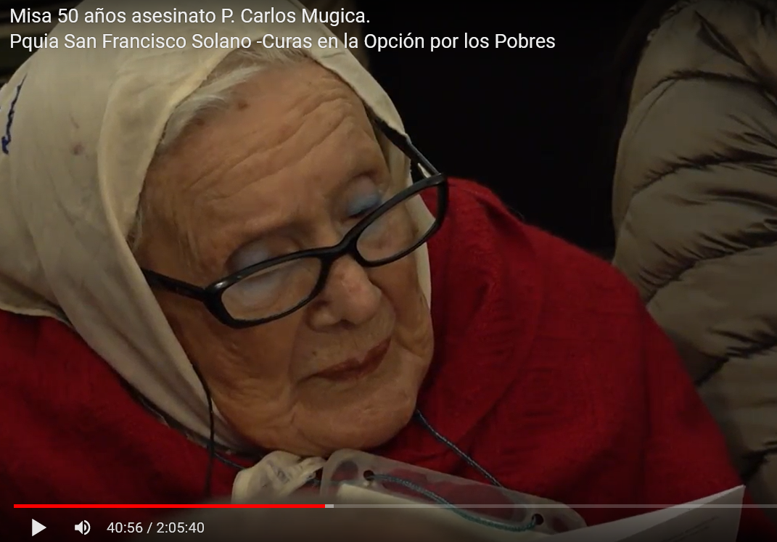

Ayer Norita dejó su ayuda para caminar y empezó una nueva ronda en otro lugar. Sin represores ni represiones, sin “violencias ni gritos, ¡paz para este mundo traerá!” ¿Descansará? ¡Lo dudo!
Cuando, hace unos años, una amiga la estaba entrevistando en un bar, se oyeron ruidos humanos en la calle y Norita saltó, dejando por un momento la entrevista. Cuando ya no podía andar, la ayudaban, pero su lugar era la calle, donde se jugaban la vida y la muerte.
Y siempre estaba… Envidiable: ¡siempre estaba donde había que estar!
Más de una vez dijo que ella quería apostatar de su fe, pero que yo (y algunos compañeros curas) “no la dejábamos”. Evidentemente no se refería a que se lo prohibíamos, porque las prohibiciones le eran desconocidas. Nos honraba con esa frase.
Cada 11 de mayo, en San Francisco Solano (Villa Luro) conmemoramos el asesinato del cura Carlos Mugica. Y cada 11 de mayo allí estaba Norita. Gustavo, su hijo, que había colaborado con Carlos en “la 31”, desaparecido por la dictadura genocida, ese día 11, además, cumpliría años. Allí estaba Norita. Allí estuvo, hace pocos días, al cumplirse 50 años del martirio.
Como siempre ostentando una sonrisa infinita, que nunca escondía sus luchas y militancias. Siempre nos “peleábamos” con ella al terminar la misa. En la calle, luego del canto final, espontáneamente se canta la “Marcha peronista” y aparecen cientos de manos levantadas en “V”, Norita, siempre sonriente, levantaba su puño cerrado. Pero estaba. Este año no la vi en ese momento, quizás se fue antes. Pero nos saludamos cuando llegó, por supuesto. No podía (yo) perderme esa bendición.
Como seguirás estando en la plaza cada jueves, cada 11 de mayo seguirás, seguiremos haciendo memoria por Gustavo y por su madre que nos enseñó, ¡en acto!, donde estar, hacia dónde mirar. Como ya se dice, nos enseñó “¡el lado Norita de la vida!”

Captura de pantalla de la misa por los 50 años del martirio de Carlos Mugica (11 de mayo 2024)

